**Субсидию на развитие получат 9 курских предприятий**

[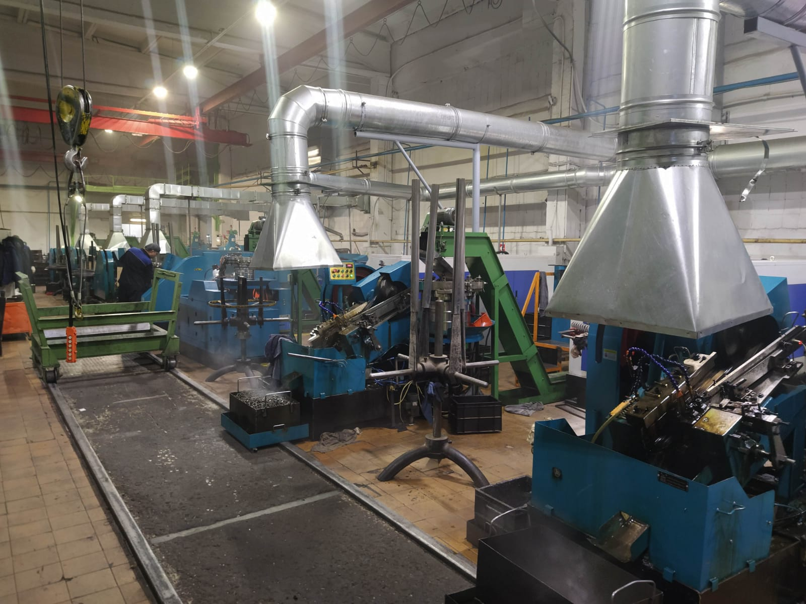](https://adm2.rkursk.ru/upload/iblock/2bb/1.jpg)

9 предприятий Курской области получат субсидии на общую сумму 50 млн рублей. Это «Курскрезинотехника», «Авиаавтоматика» им. В.В. Тарасова», Курский электроаппаратный завод, «ЭЛАТ-инструмент», «Композит», «Акватон», «Домвелл», «Спецмаш» и «Комплект». Деньги пойдут на компенсацию части затрат на приобретение нового оборудования.

Средства удалось привлечь в регион благодаря участию Курской области в конкурсе Минпромторга. Наша программа развития промышленности вошла в десятку лучших по стране и получила 25 млн рублей на условиях стопроцентного софинансирования.

К примеру, компания «Комплект» на рынке около 25 лет, производит фурнитуру для мебели. Предприятие прошло конкурсный отбор и в ближайшее время получит более 6 млн рублей. Компания пробрела холодновысадочное оборудование и сборочные автоматы, что позволило автоматизировать процесс и перераспределить обязанности среди сотрудников.

«Комплект» и до этого получал поддержку на модернизацию, например льготный займ в 34,5 млн рублей под 1% из федерального и регионального фондов развития промышленности.